Tekuteku JApAnese study mate

talk about your city

Check!
乗り物 - vehicle
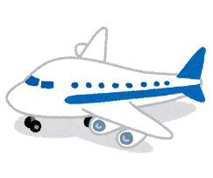  ＿＿＿＿＿＿＿＿ | 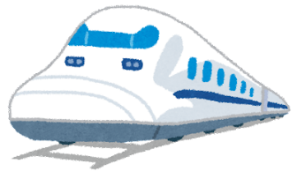  ＿＿＿＿＿＿＿＿ | 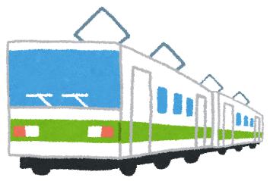  ＿＿＿＿＿＿＿＿
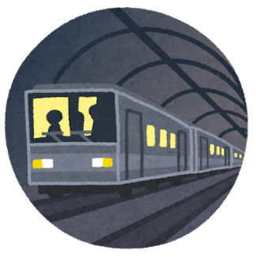  ＿＿＿＿＿＿＿＿ | 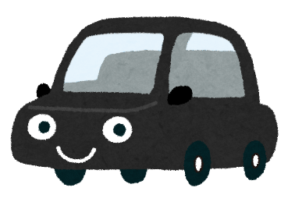  ＿＿＿＿＿＿＿＿ | 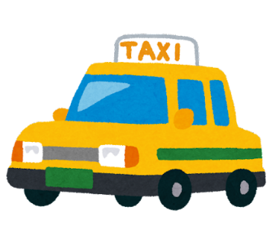  ＿＿＿＿＿＿＿＿
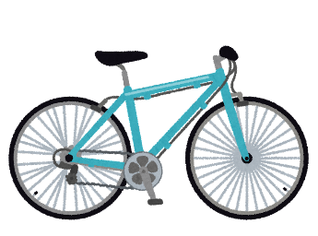  ＿＿＿＿＿＿＿＿ | 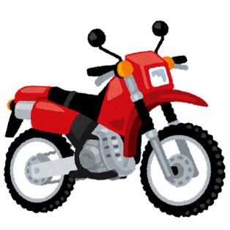  ＿＿＿＿＿＿＿＿ | 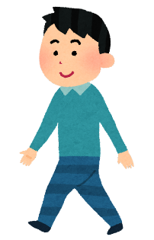  ＿＿＿＿＿＿＿＿

the time it takes to travel to Japan

CHECK
時間（じかん） : hours , 分(ふん) : minutes
時間(じかん) | よみかた | 分 | よみかた
1 | いちじかん | 1 | いっぷん
2 | に じかん | 2 | にふん
3 | さん じかん | 3 | さんぷん
4 | よ じかん | 4 | よんぷん
5 | ご じかん | 5 | ごふん
6 | ろく じかん | 6 | ろっぷん
7 | なな じかん | 7 | ななふん
8 | はち じかん | 8 | はっぷん
9 | く じかん | 9 | きゅうふん
10 | じゅう じかん | 10 | じゅっぷん
※1.5h : 1時間半（いちじかん はん）

CHECK
例) 日本 → ハワイ（6時間）
→ 日本 から ハワイ まで 飛行機 で 6時間(じかん) です。
- わたしの国 → 日本 ( )
- タイムズスクエア → 自由の女神 （ ）
- ニューヨーク → ロスアンゼルス ( )
- 東京 → 大阪 ( )

今日の会話 – Today’s conversation

Ask About Hometown
マルコ : すずきさん、大阪 から 東京 まで どのくらい ですか。
すずき : そうですね。新幹線 で 2時間半 くらい です。
マルコ: そうですか。飛行機 は どうですか。
すずき : 飛行機で 1時間半 くらい です。
マルコ : へえ。
すずき : それから、車 で 6時間です。
マルコ : そうですか。それは 大変 ですね。
すずき : そうですか。
＊～はどうですか？ : How about ~ ？
*大変 : hard

